Aplikasi Penyewaan Villa
Diajukan untuk memenuhi tugas UTS Peraktikum Rekayasa Perangkat Lunak Lanjut
https:// github.com/ade24/PRPLL



Oleh:
Nama : Ade Irpan Ramdani
Nim : 1137050008
Kelas : PRPLL-D

Teknik Informatika
UIN Sunan Gunung Djati Bandung
2015

Latar Belakang
Teknologi itu berkembang setiap 18 bulan sekali atau setiap 1,5 tahun akan ditemukan satu buah teknologi baru (Moore law). Jadi jika kita merujuk pada teori ini maka perkembangan teknologi dewasa ini sangat pesat dari berbagai bidang, baik itu bidang kesehatan, pembelajaran, dan berbagai bidang pelayanan. Buktinya pengarsipan data yang dulunya disimpan pada suatu file kertas sekarang sudah mulai menggunakan komputasi, yakni pengarsipan dengan data base.
Melihat pengarsipan data yang dilakukan di tempat penyewaan vila yang masih manual saya berinisiatif untuk membuat suatu aplikasi yang di relasikan terhadap suatu data base sehingga pengarsipan bisa dilakukan dengan komputasi untuk memudahkan pengurus(admin) dalam input data dan searching data. Serta keamanan datanya lebih terjamin selama system database tidak mengalami kerusakan.
Adapun aplikasi database yang akan saya buat yakni “Aplikasi Penyewaan villa”. Besar harapan saya agar aplikasi yang saya buat ini bisa diterima dan digunakan serta membantu meringankan pekerjaan dari pihak terkait.

Rumusan Masalah
- System pengarsipan data penyewa yang masih dilakukan secara manual dan terkesan ribet serta resiko hilangnya data.
- Proses pengelolaaan data yang masih dilakukan dengan banyak aplikasi, missal untuk penginputan dan edit data mengguanakan Microsoft acces, dan penghitungannya masih manual menggunakan kalkulator. Sehingga akan menyta banyak waktu dan kemungkinan terjadinya kesalahan entry dan proses data sangat besar karena proses tersebut secara garis besar dilakukan oleh manusia (Annasu mahalu al-khotho wa al-nisyan).

Tujuan
Adapun tujuan dari pembuatan aplikasi ini yaitu untuk menjadi solusi masalah diatas:
- Membuat pengarsipan data penyewa dilakukan secara komputasi
- Meminimalisir hilangnya data penyewa dan mempercepat proses pengelolaan data pada transaksi.

Batasan
Tidak terdapat batasan masalah.

Deskripsi Perangkat Lunkak

Deskripsi Umum

Pelanggan
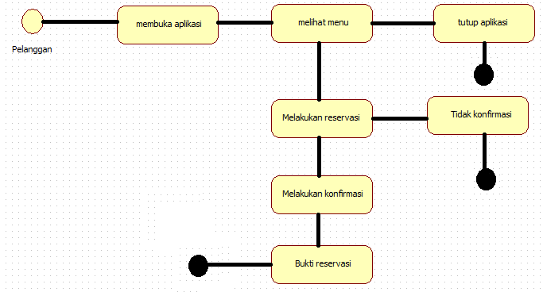

Admin
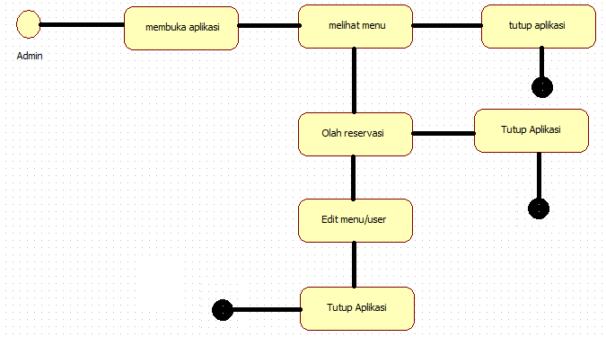

Pengguna

Kategori Pengguna | Tugas | Hak Akses ke aplikasi
Pelanggan | Reservasi, input data diri | Guest
Admin | Olah data reservasi, olah data pelnggan. | Administrator
Owner | - | Administrator

Requirement

Functional Requirement
Diawali dengan membuat daftar kebutuhan fungsional P/L, lengkap dengan ID dan penjelasan jika perlu. Bisa dibuat dalam bentuk tabel.
ID | Kebutuhan | Penjelasan
FR-APV.K-0001 | Memasukan data pelanggan, data reservasi, serta menu aplikasi. | Pelanggan bisa melihat menu-menu yang ditammpilkan dilayar awal, serta bisa melakukan reservasi secara online.
FR-APV.K-0002 | Menampilkan data pelanggan dan data reservasi, serta menu aplikasi | Pelanggan akan melakukan konfirmasi bookin apabila telah melakukan reservasi dan yang belum akan melakukan reservasi di tempat. Selanjutnya admin akan mengolah data dan akan diproses oleh sistem
FR-APV.K-0003 | Mencetak bukti reservasi dan laporan data reservasai utuk dilihat maupun di print untuk owner | Sistem akan melakukan print data reservasi sebagai bukti pelanggan telah melakukan reservasi, dan akan memprint laporan untuk diserahkan ke owner.
FR-APV.K-0004 | Menambah atau merubah data akun admin(user) | Admin bisa menambahkan user yang bisa masuk ke sistem dengan dibatasi oleh hak akses.

Non Functional Requirement

ID | Parameter | Kebutuhan
NFR-APV.K-0001 | Availability | Aplikasi harus bisa on selama 24jam per hari selama 7 hari
 | Reliability
NFR-APV.K-0002 | Ergonomy | Aplikasinya simple jadi mudah digunakan
NFR-APV.K-0003 | Portability | Bisa digunakan di windows xp, 7, 8, dan 10
NFR-APV.K-0004 | Memory | Aplikasinya sederhana jadi menghemat kapasitas memory
 | Response time
 | Safety | N/A
NFR-APV.K-0005 | Security | Data pelanggan yang disimpan hanya bisa dilihat oleh admin.
 | Others 1: Bahasa komunikasi | Misalnya : semua tanya jawab harus dalam bahasa Indonesia
 |  | Setiap layar harus mengandung logo PT Pos Indonesia

Catatan :
Availability : ketersediaan aplikasi, misalnya harus terus menerus beroperasi 7 hari perminggu, 24 jam per haritanpa gagal
Reliability : keandalan, misalnya tidak pernah boleh gagal(atau kegagalan yang ditolerir adalah …%) sehingga harus dipikirkan fault tolerant architecture. Biasanya hanya perlu untuk Critical Application yang jika gagal akan berakibat fatal.
Ergonomy : kenyamanan pakai bagi pengguna
Portability : kemudahan untuk dibawa dan dioperasikan ke mesin/sistem operasi/platform yang lain
Memory : jika perhitungan kapasitas memori internal kritis (misalnya untuk SW yang harus dijadikan CHIPS dan ukurannya harus kecil
Response time : Batasan waktu yang harus dipenuhi. Sangat penting untuk aplikasi Real Time. Contoh: “Aaplikasi harus mampu menampilkan hasil dalam 4 detik”, atau “ATM harus menarik kembali kartu yang tidak diambil dalam waktu 3 menit”
Safety: yang menyangkut keselamatan manusia, misalnya untuk SW yang dipakai pada sistem kontrol di pabrik
Security : aspek keamanan yang harus dipenuhi.

Usecase

Usecase Diagram
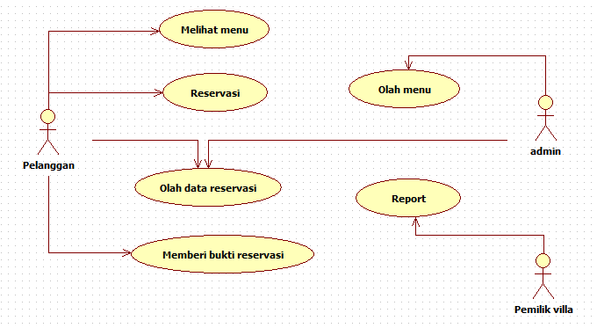

Definisi Actor

No | Actor | Deskripsi
1 | Pelanggan | Actor dengan role ini mempunyai wewenang untuk melakukan registrasi serta melihat informasi-informasi yang sifatnya umum seperti profil perusahaan, menuu villa, atau melakukan reservasi walaupun hanya melakukan reservasi tanpa melakkukan booking.
2 | Admin | Actor dengan role ini mempunyai wewenang untuk melakukan olah data reservasi, dan data diri pelanggan, serta mengubah menu sesuai dengan keadaan yang diinginkan..
3 | Owner | Actor dengan role ini mempunyai wewenang sama dengan Admin namun karena aktor ini yang memiliki kuasa, maka aktor ini hanya akan menerima laporan yang diberikan oleh Admin.

Definisi Usecase

No | Use Case | Deskripsi
1 | Melihat daftar produk | Sistem menampilkan daftar produk yang boleh dipilih untuk pengguna.
2 | Reservasi | Pelanggan menginputkan data diri serta data pemesanan, selanjutnya sistem akan menyimpan data tersebut untuk di tindak lanjuti.
3 | Olah data reservasi | Pelanggan yang melakukan reservasi akan mengkonfirmasi, dan bagi yang melakukan reservasi akan melakukan reservasi yang mana data akan diinputkan oleh admin. Selanjutnya sistem akan melakukan perhitungan yang kemudian melakukan penyimpanan data.
4 | Memberikan bukti reservasi(booking) | Sistem akan melakukan print data untuk pelanggan yang melakukan konfirmasi reservasi atau booking.
5 | Olah menu | Admin akan melakukan update, insert, delet data pada menu. Selanjutnya sistem akan melakukan penyimpanan data tersebut kemudian akan melakukan updating data yang lama dengan data yang baru di inputkan.
6 | Report | Sistem akan memberikan report reservasi untuk owner.

Skenario Usecase
Aktor | Sistem

Membuka web site (Pelanggan)
 | Menampilkan menu

Melihat dan memilih menu (Pelanggan)
 | Menampilkan menu yang diinginkan pelanggan

Melakukan reservasi,”input data identitas diri dan input data reservasi ” (Pelanggan)
 | Menyimpan data yang diinputkan pelanggan

Olah data reservasi “melakukan konfirmasi/ isi data reservasi (pelanggan), melakukan input data reservasi dan data diri pelanggan (Admin)”
 | Melakukan perhitungan biaya, memberikan bukti reservasi villa
 | Memberikan report reservasi villa

Menerima report reservasi villa (Owner)

Class Diagram
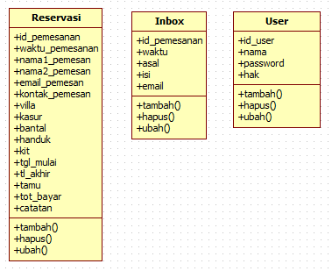
Gambar Diagram Kelas

Bagian ini diisi dengan daftar seluruh kelas kelas analisis dalam tabel berikut:
No | Nama Kelas | Jenis
1 | Reservasi | Entity class
2 | Inbox | Booundary/interface class
3 | User | Entity class

